Phụ lục 4
DANH MỤC CÔNG CỤ HỖ TRỢ
(Ban hành kèm theo Thông tư số 75/2024/TT-BCA
ngày 15 tháng 11 năm 2024 của Bộ trưởng Bộ Công an)

1. Súng công cụ hỗ trợ

Stt | Chủng loại | Cấu tạo, đặc điểm cơ bản,  nguyên lý hoạt động | Hình ảnh minh họa
 | Súng bắn đạn nhựa, nổ, cao su, hơi cay, đánh dấu | - Cấu tạo, đặc điểm cơ bản, bao gồm: Thân súng, nòng súng bằng kim loại hoặc vật liệu khác, có nhiều kích cỡ khác nhau, bộ phận phát hoả.  - Nguyên lý hoạt động: Khi bóp cò, kim hoả tác động vào hạt nổ gây cháy thuốc phóng đẩy đầu đạn, hơi cay ra khỏi nòng súng hoặc phát ra tiếng nổ. | 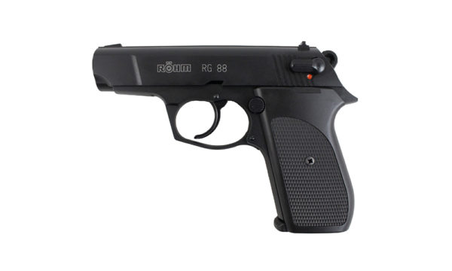  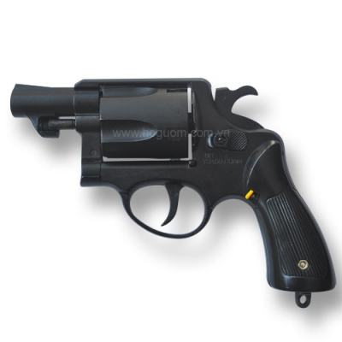
 | Súng pháo hiệu, hiệu lệnh (súng bắn đạn tín hiệu) | - Cấu tạo, đặc điểm cơ bản, bao gồm: Thân súng, nòng súng bằng kim loại hoặc vật liệu khác, có nhiều kích cỡ khác nhau, bộ phận phát hoả.  - Nguyên lý hoạt động: Khi bóp cò, kim hoả tác động vào hạt nổ gây cháy thuốc phóng đẩy đầu đạn hoặc phát ra tiếng nổ. | 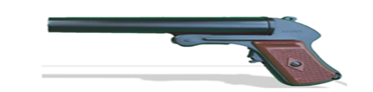
 | Súng phóng  dây mồi | - Cấu tạo, đặc điểm cơ bản, bao gồm: Thân súng, nòng súng, bộ phận cò, bình khí nén hoặc liều phóng.  - Nguyên lý hoạt động:  + Súng sử dụng bình khí nén, khi bóp cò, hơi, khí nén được giải phóng từ bình khí thông qua hệ thống van xả, tạo áp lực đẩy đầu phóng dây mồi ra khỏi nòng súng.  + Súng sử dụng liều phóng, khi bóp cò, kim hoả tác động vào hạt nổ làm cháy thuốc phóng, tạo áp suất đẩy đầu phóng dây mồi ra khỏi nòng súng. | 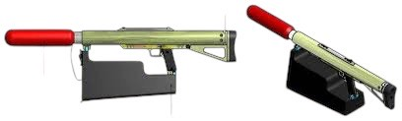  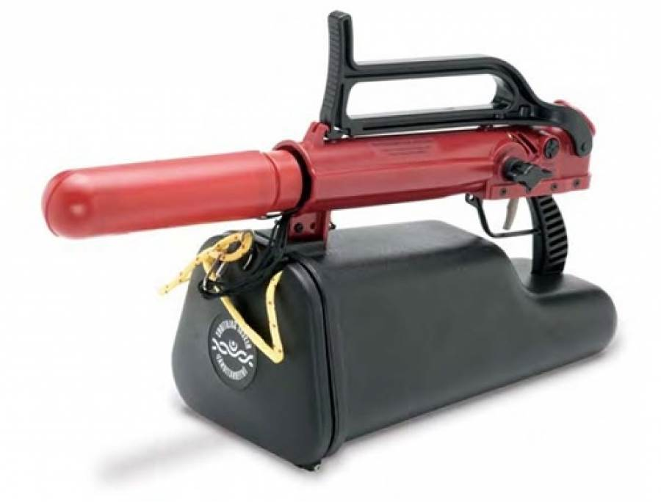
 | Súng bắn điện | - Cấu tạo, đặc điểm cơ bản, bao gồm: Thân súng, cò, pin hoặc ắc quy, mạch dao động, mạch khuếch đại, mũi phóng điện.  - Nguyên lý hoạt động: Khi bóp cò, điện cực hai đầu cao áp kích nổ cơ cấu của đạn để phóng ra dây kim loại có đầu nhọn. Súng có chức năng của dùi cui điện khi gắn gậy nối dài. Trường hợp không sử dụng đạn điện, khi bóp cò, tia lửa điện phóng ra từ hai cực đầu cao áp. | 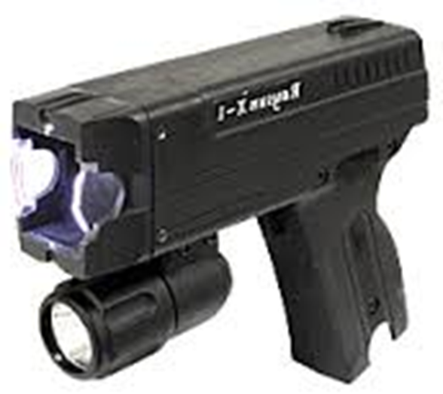
 | Súng bắn lưới, phóng quả nổ | - Cấu tạo, đặc điểm cơ bản, bao gồm: Thân súng, nòng súng có nhiều kích cỡ khác nhau, bộ phận phát hoả; đầu nòng có cụm lưới hoặc phễu chứa quả nổ.  - Nguyên lý hoạt động: Khi bóp cò, kim hoả tác động vào hạt nổ làm cháy thuốc phóng tạo áp suất đẩy lưới ra khỏi cụm lưới hoặc quả nổ ra khỏi phễu. | 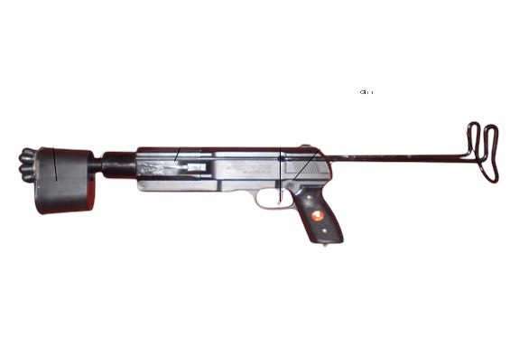  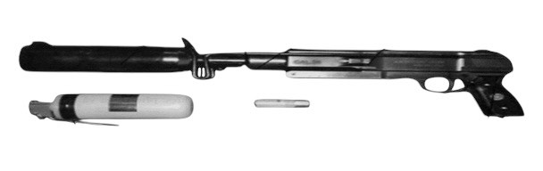
 | Súng bắn hơi ngạt, hơi cay, chất độc | - Cấu tạo, đặc điểm cơ bản, bao gồm: Thân súng, nòng súng có nhiều kích cỡ khác nhau, bộ phận cò.  - Nguyên lý hoạt động: Khi bóp cò, búa đập tác động vào van bình chứa hơi cay, hơi ngạt hoặc chất độc để phun ra. | 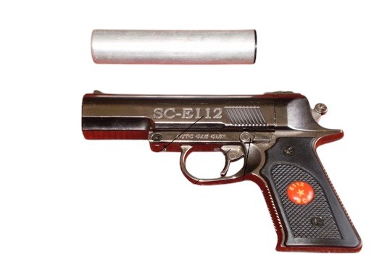
 | Súng bắn gây mê, chất độc | - Cấu tạo, đặc điểm cơ bản, bao gồm: Thân súng, nòng súng có nhiều kích cỡ khác nhau, bộ phận cò, bình khí nén.  - Nguyên lý hoạt động: Khi bóp cò, hơi, khí nén được giải phóng một phần từ bình khí nén thông qua hệ thống van xả, tạo áp lực đẩy đầu đạn chứa chất gây mê, chất độc ra khỏi nòng súng. | 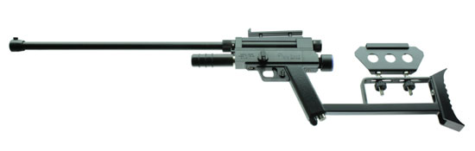  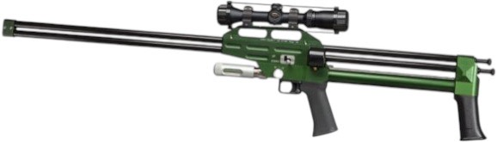  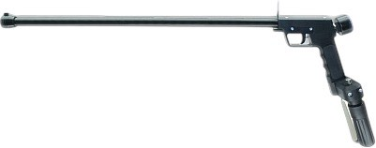
 | Súng bắn từ trường, laze | - Cấu tạo, đặc điểm cơ bản, bao gồm: Thân súng, có nòng súng hoặc không có nòng súng, bộ phận cò, bộ phận điện tạo ra từ trường, laze.  - Nguyên lý hoạt động: Khi bóp cò, từ trường đẩy viên đạn hoặc tia laze ra khỏi nòng súng. | 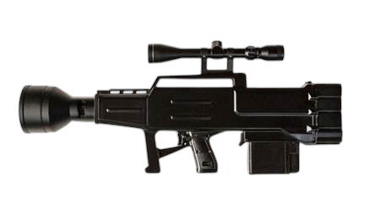  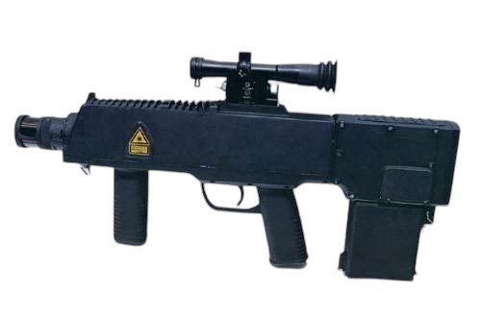
 | Đạn sử dụng cho súng công cụ hỗ trợ | - Cấu tạo, đặc điểm cơ bản của đạn cao su, đạn cay, đạn nổ, đạn pháo hiệu, đạn đánh dấu, bao gồm: Vỏ đạn, hạt nổ, thuốc phóng; đạn cao su có đầu đạn bằng cao su; đạn đánh dấu có đầu đạn bằng nhựa bên trong có chất đánh dấu; đạn nổ, đạn pháo hiệu, đạn cay không có đầu đạn.  - Đạn điện: Vỏ đạn, bên trong có 02 cực điện.  - Đạn lưới, đạn gây mê: Đầu đạn là cụm lưới, ống phóng chứa thuốc gây mê. | 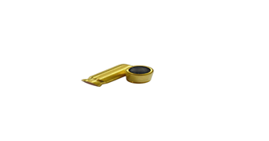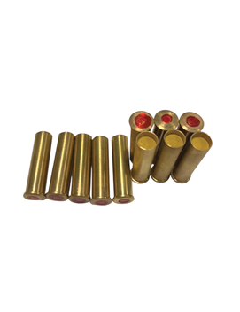  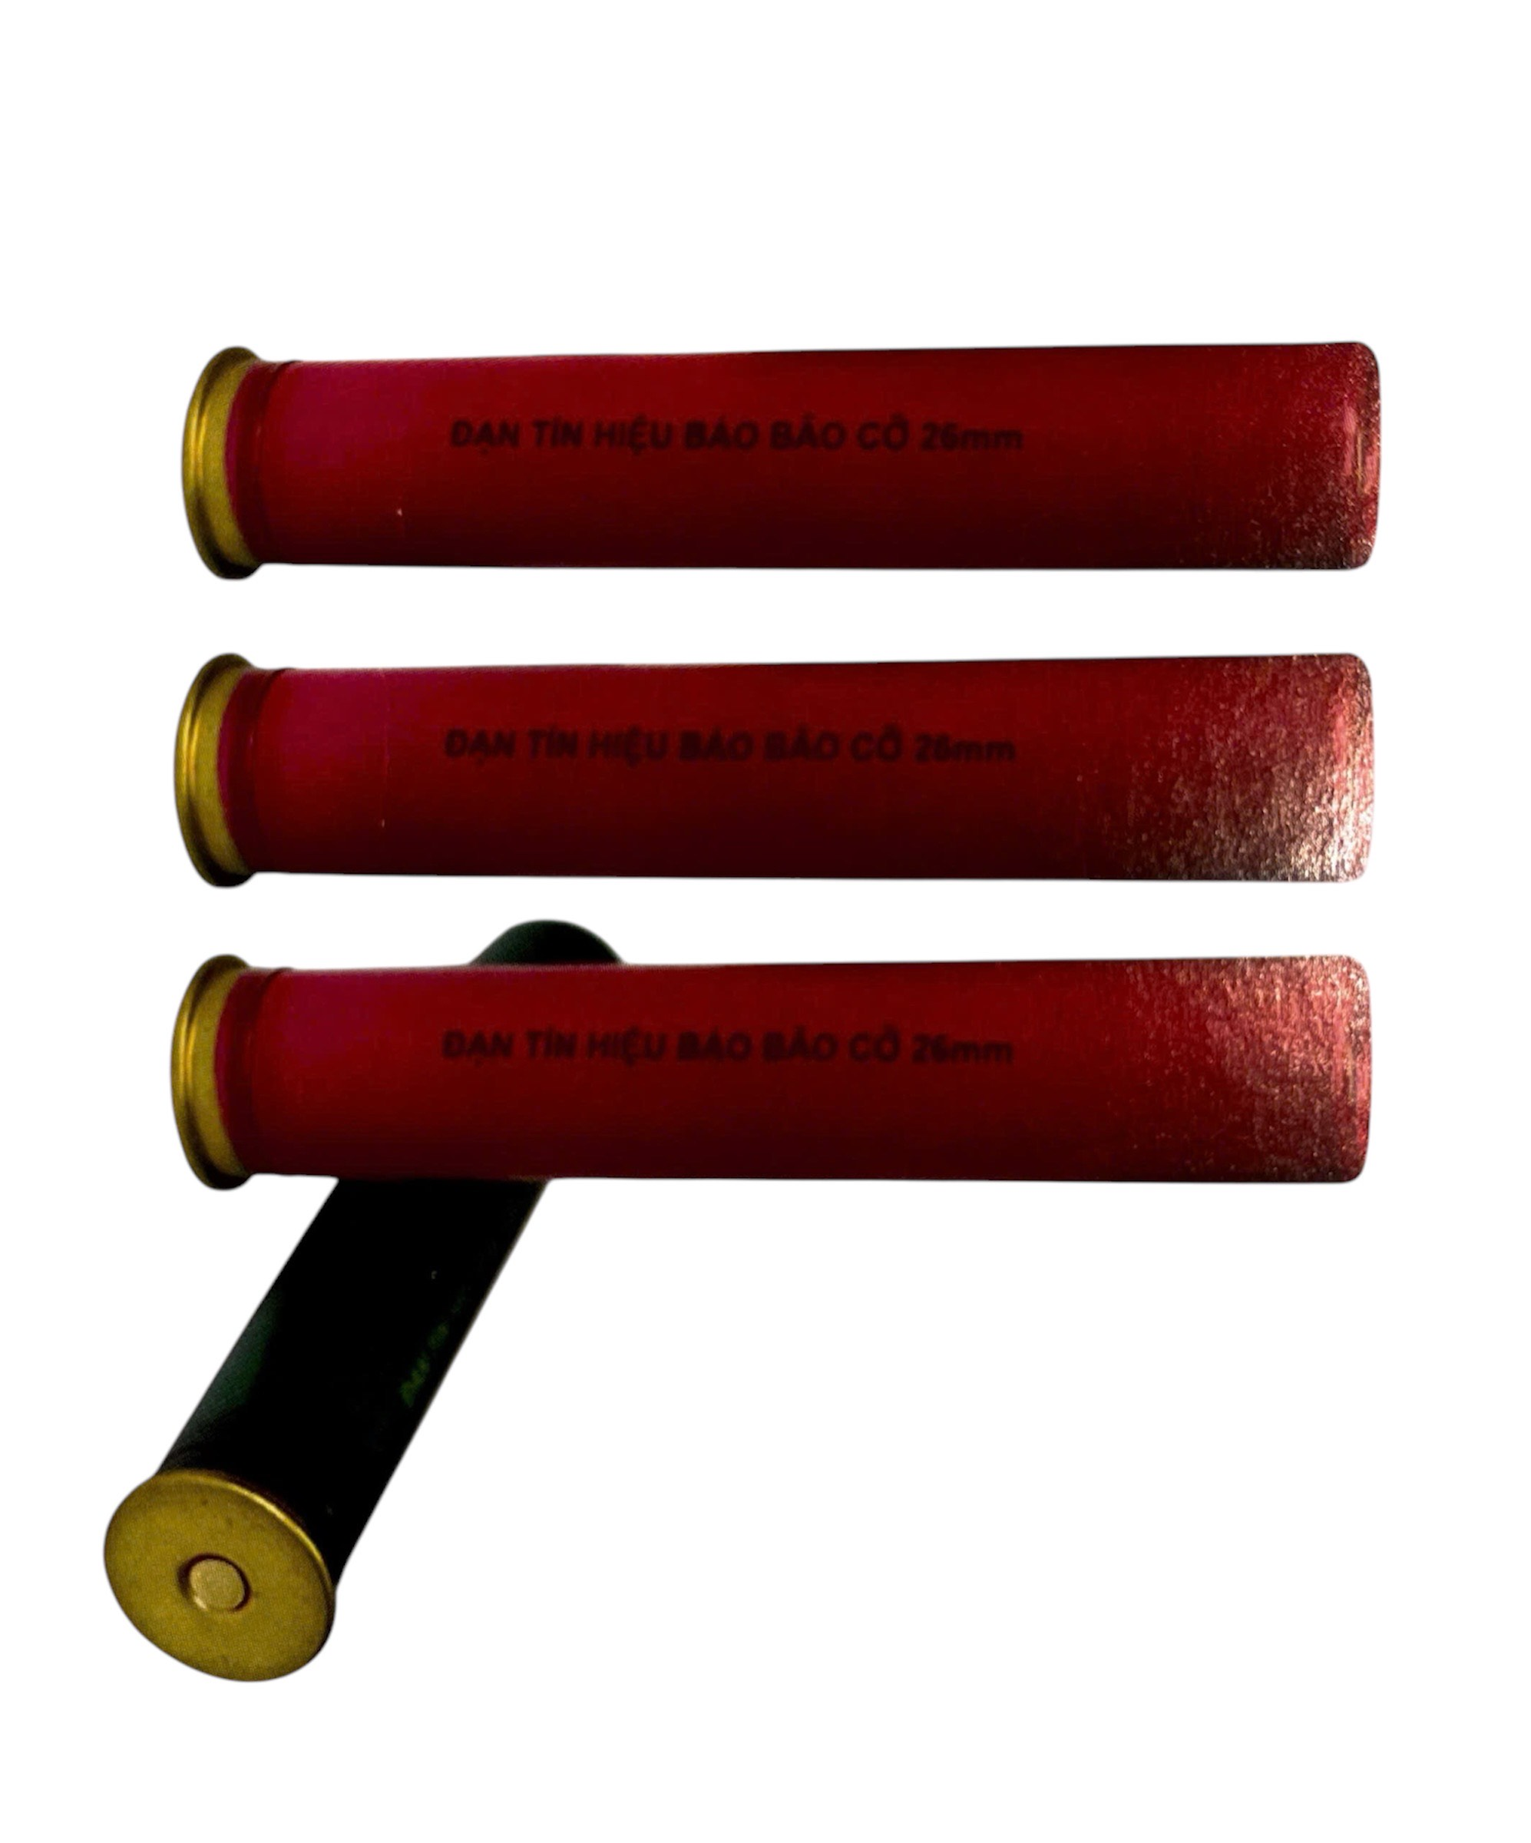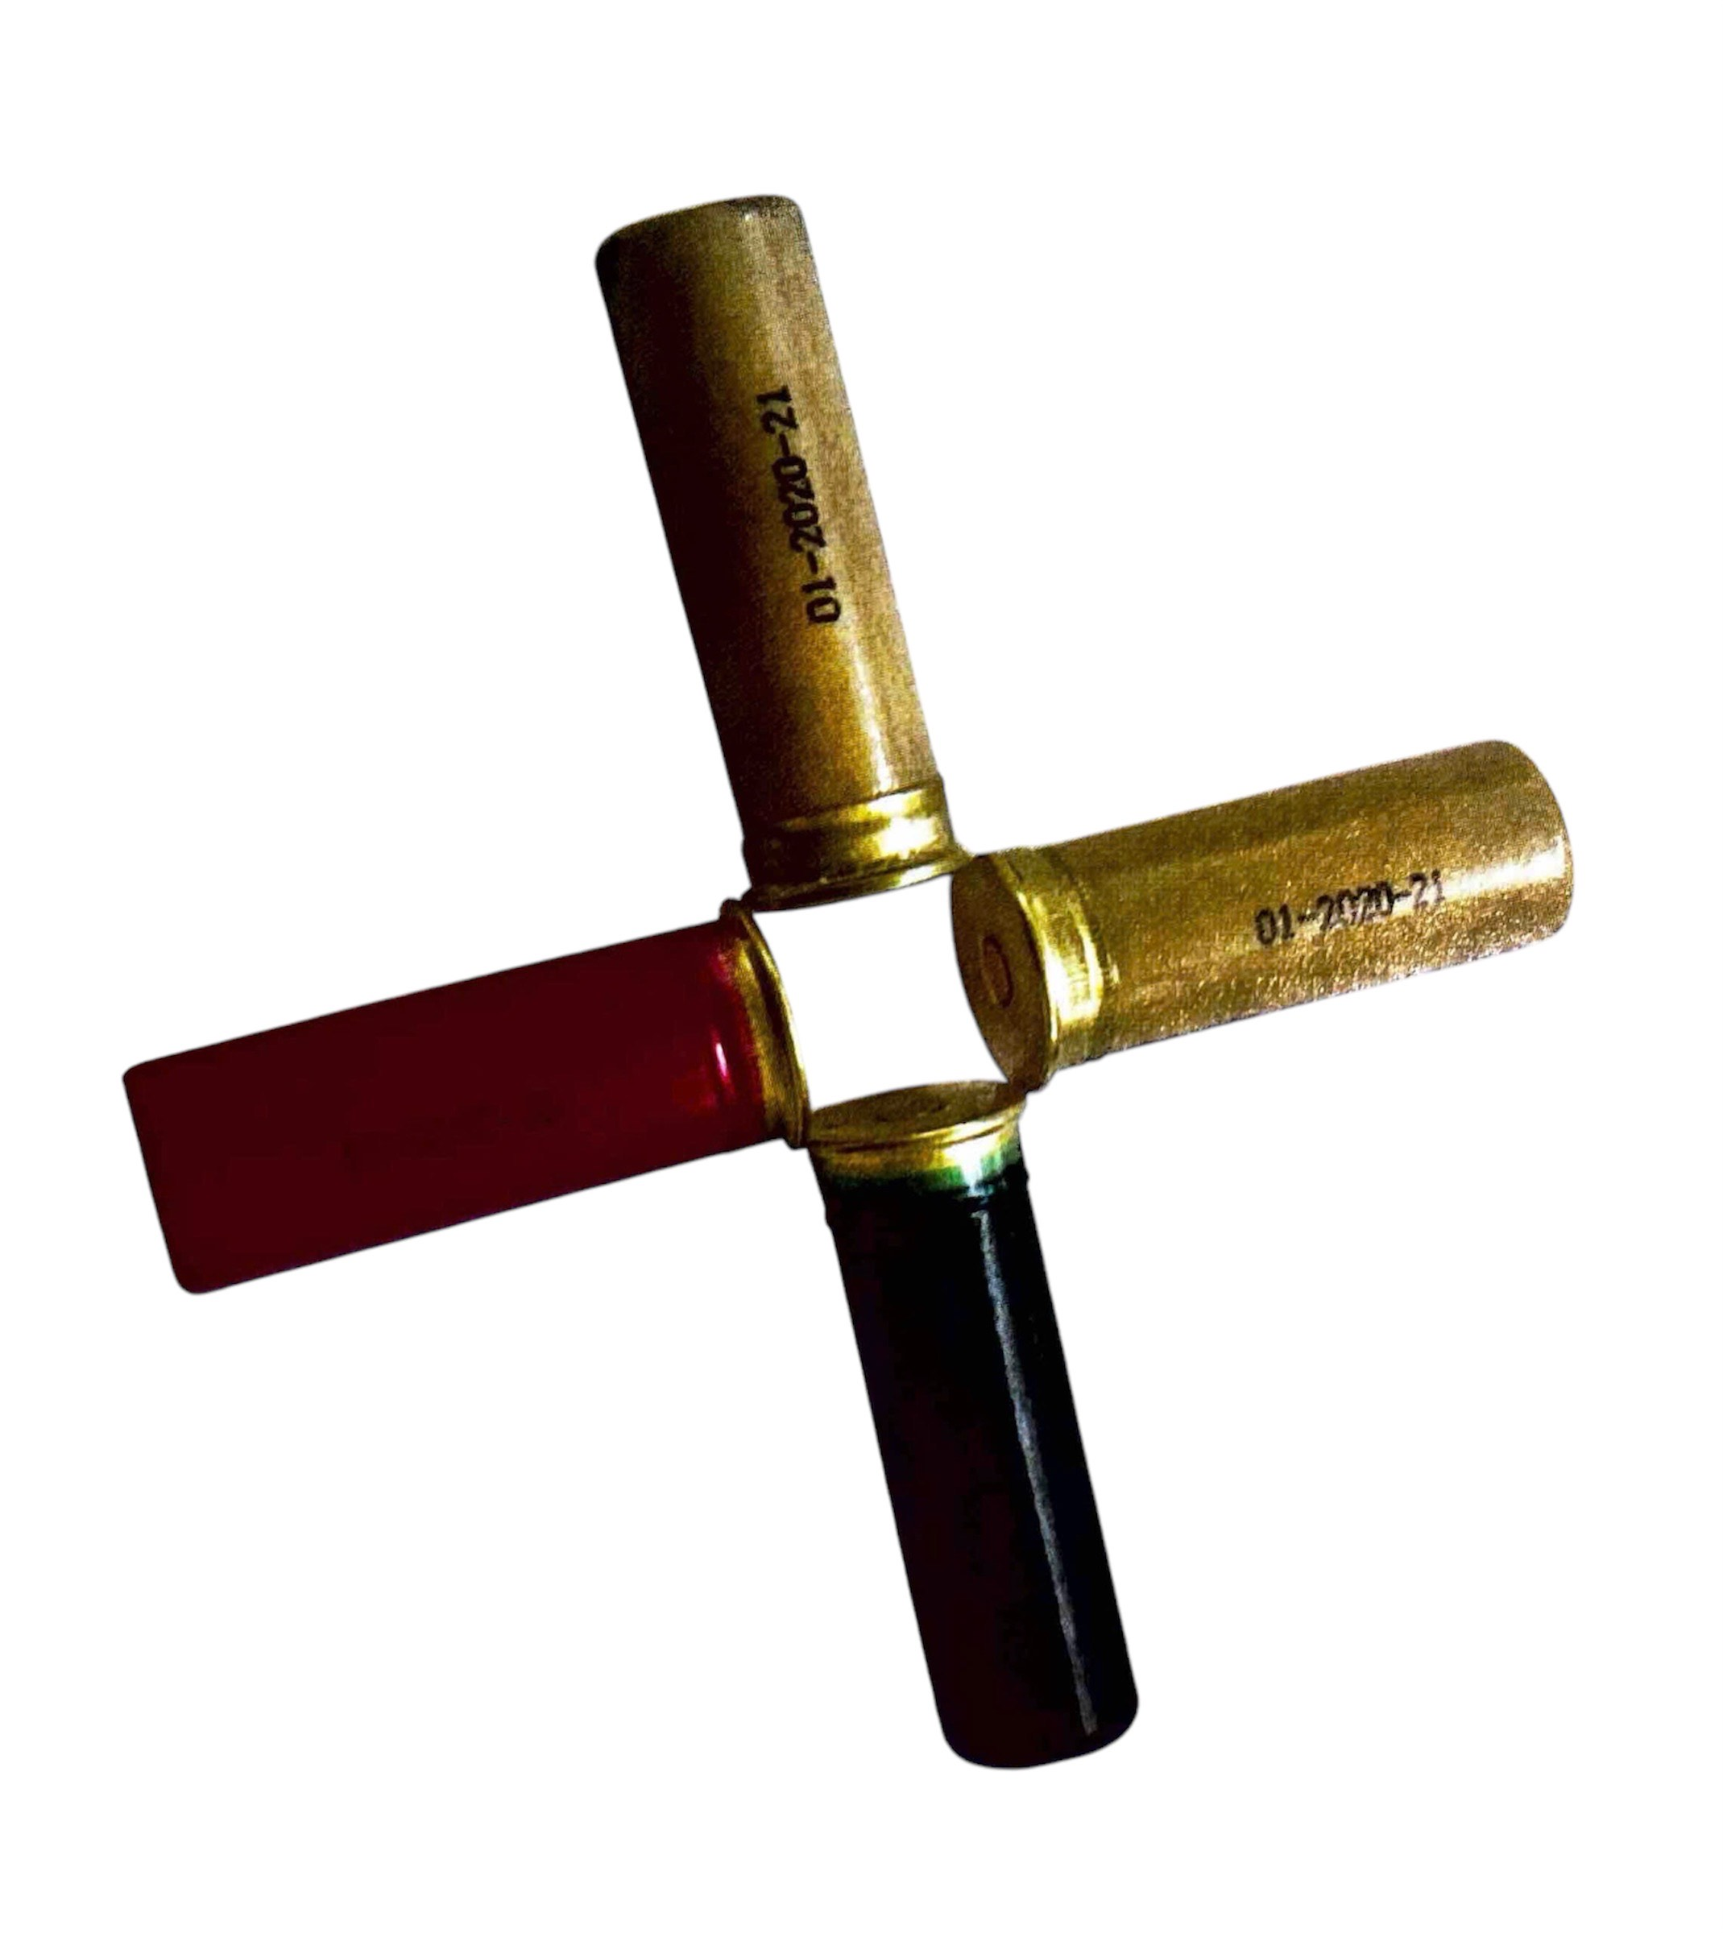  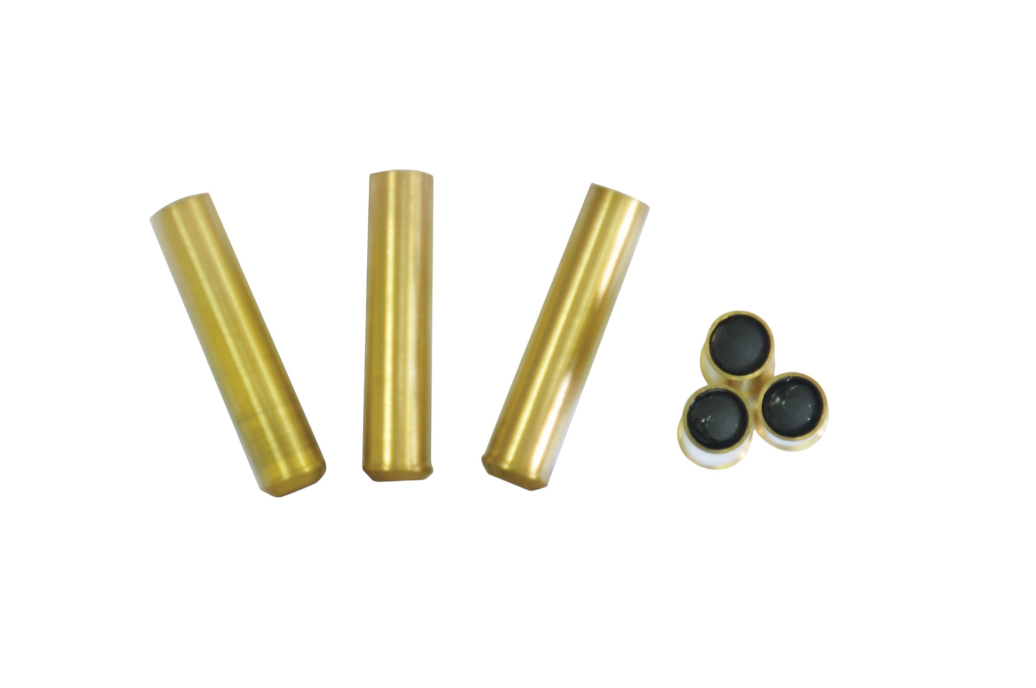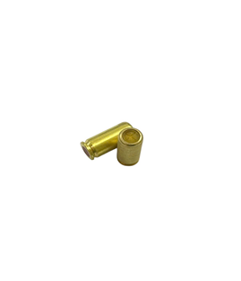
2. Phương tiện xịt hơi cay, hơi ngạt, chất độc, chất gây mê, gây ngứa

Stt | Chủng loại | Cấu tạo, đặc điểm cơ bản,  nguyên lý hoạt động | Hình ảnh minh họa
 | Bình xịt hơi cay, hơi ngạt, chất độc, chất gây mê, chất gây ngứa | - Cấu tạo, đặc điểm cơ bản, bao gồm: Bình chứa hơi cay, hơi ngạt, chất độc, chất gây mê hoặc chất gây ngứa; bộ phận xả.  - Nguyên lý hoạt động: Rút chốt hoặc mở bộ phận giữ van bình và bóp hoặc bấm van để xả hơi cay, hơi ngạt, chất độc, chất gây mê hoặc chất gây ngứa. | 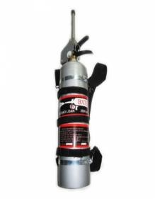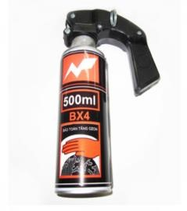  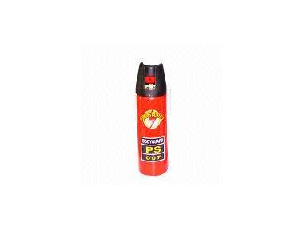
3. Lựu đạn khói, cay, quả nổ

Stt | Chủng loại | Cấu tạo, đặc điểm cơ bản,  nguyên lý hoạt động | Hình ảnh minh họa
 | Lựu đạn khói, cay, quả nổ | - Cấu tạo, đặc điểm cơ bản, bao gồm: Vỏ, kíp nổ hoặc dây cháy chậm, bộ phận nổ, tấm đẩy, phần tử khói, cay hoặc nổ.  - Nguyên lý hoạt động:  + Đối với loại có kíp nổ, khi rút chốt, kíp nổ tác động vào hạt nổ gây cháy thuốc phóng tạo tia lửa đốt cháy phần tử khói, cay hoặc nổ.  + Đối với loại sử dụng dây cháy chậm, khi sử dụng nguồn lửa đốt dây cháy chậm làm cháy thuốc phóng tạo tia lửa đốt cháy phần tử khói, cay hoặc nổ. | 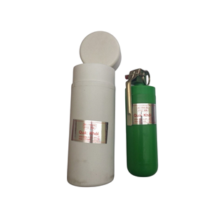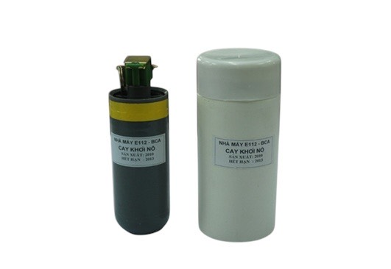  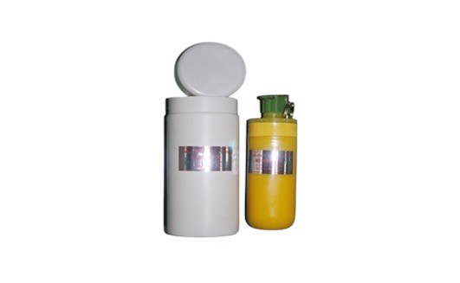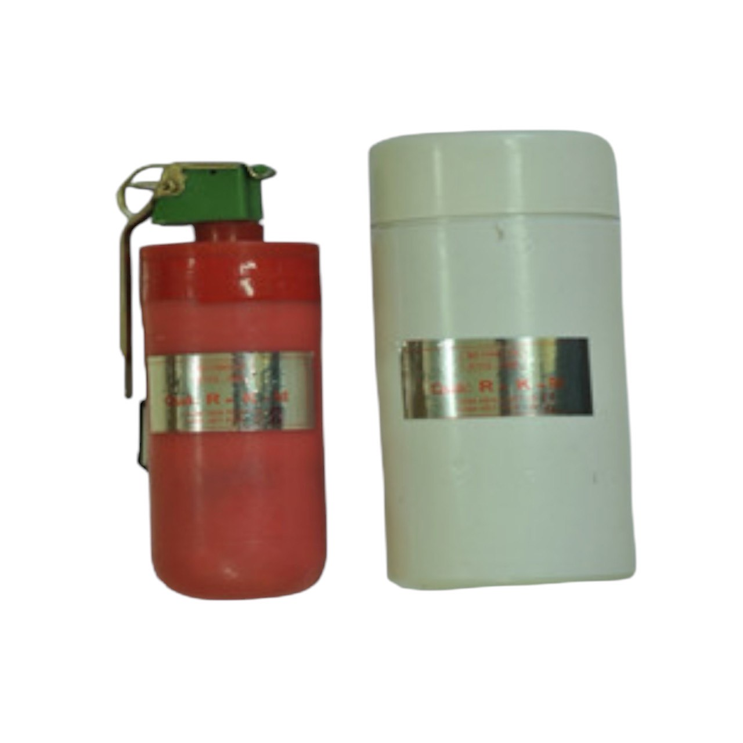

4. Dùi cui điện, kim loại, cao su

Stt | Chủng loại | Cấu tạo, đặc điểm cơ bản,  nguyên lý hoạt động | Hình ảnh minh họa
1 | Dùi cui điện | - Cấu tạo, đặc điểm cơ bản, bao gồm: Tay cầm, thân, pin, mạch dao động, mạch khuyếch đại, bộ phận phóng điện; có thể có chức năng còi, đèn pin chiếu sáng.  - Nguyên lý hoạt động: Khi bấm công tắc, điện phát ra xung quanh bộ phận phóng điện trên thân dùi cui hoặc ở đầu dùi cui. |   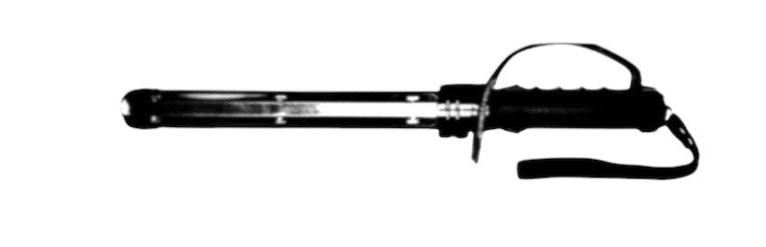  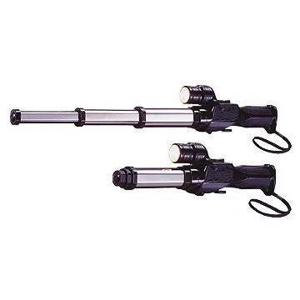
2 | Dùi cui  kim loại | Cấu tạo, đặc điểm cơ bản, bao gồm: Tay cầm (có nút bấm hoặc không có nút bấm), thân bằng kim loại hoặc hợp kim cứng. Đối với dùi cui có nút bấm, khi bấm bộ phận lò xo đẩy thân dùi cui dài ra. | 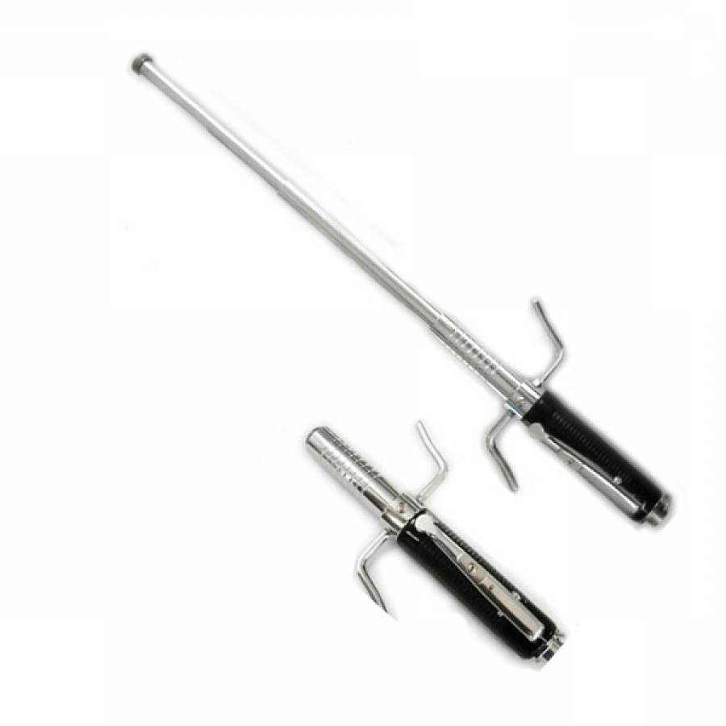
3 | Dùi cui  cao su | Cấu tạo, đặc điểm cơ bản, bao gồm: Tay cầm, thân bằng cao su hoặc hợp chất khác. | 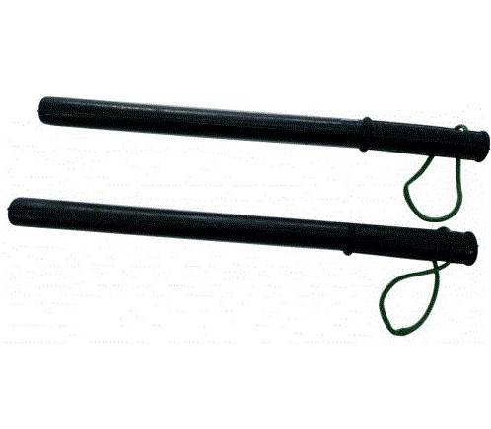  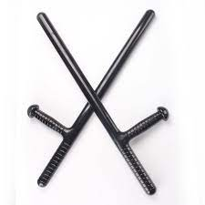

5. Khoá số tám, bàn chông, dây đinh gai

Stt | Chủng loại | Cấu tạo, đặc điểm cơ bản,  nguyên lý hoạt động | Hình ảnh minh họa
1 | Khoá số tám (khoá ngón, khoá còng chân, tay, gậy khoá) | - Cấu tạo, đặc điểm cơ bản, bao gồm: Thân, bộ phận khoá, liên kết với nhau bằng các loại đinh thép (bằng dây, xích, liền tấm hoặc gậy).  - Nguyên lý hoạt động: Khi khoá, bộ phận khoá liên kết với nhau, chỉ mở được khi dùng chìa khoá. | 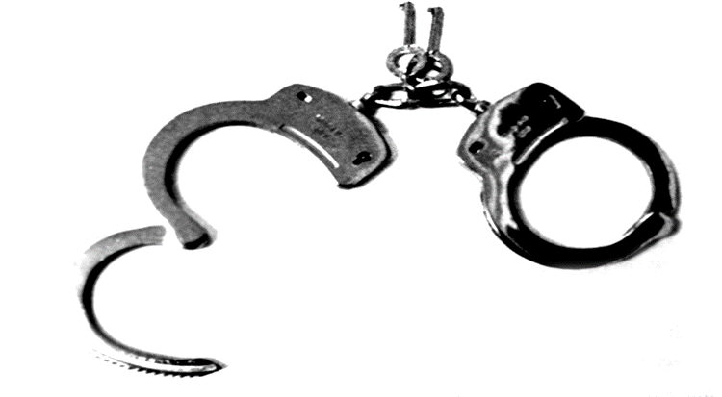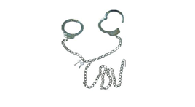  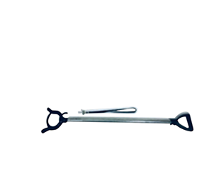
2 | Bàn chông | Cấu tạo, đặc điểm cơ bản, bao gồm: Thân, trên thân có một dải gắn đinh nhọn, dạng thanh xếp hoặc dạng bàn. | 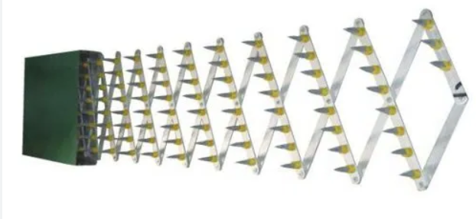  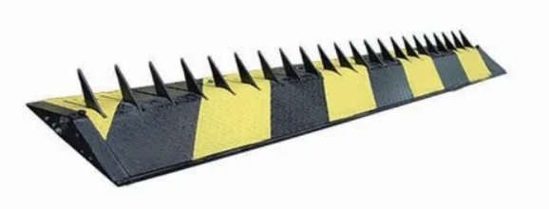
3 | Dây đinh gai | Cấu tạo, đặc điểm cơ bản, bao gồm: Thân, dây đinh gai. | 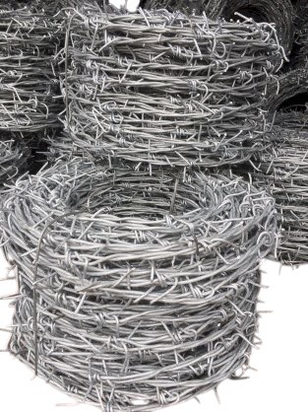

6. Áo giáp

Stt | Chủng loại | Cấu tạo, đặc điểm cơ bản cơ bản | Hình ảnh minh họa
 | Áo giáp (chống đạn hoặc chống đâm) | Cấu tạo, đặc điểm cơ bản, bao gồm: Làm bằng vải hoặc vật liệu khác, bên trong (mặt trước, mặt sau) được làm bằng vật liệu có khả năng chống đạn hoặc chống đâm (thép, carbon, kevlar hoặc các vật liệu khác có tính năng tương đương). | 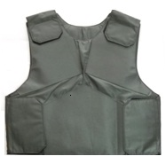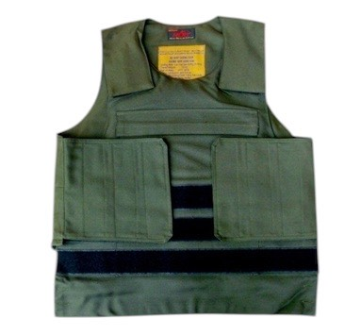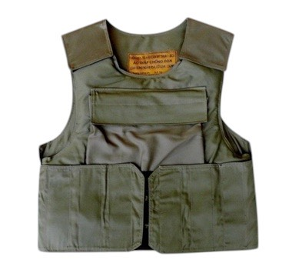
7. Găng tay điện, găng tay bắt dao

Stt | Chủng loại | Cấu tạo, đặc điểm cơ bản,  nguyên lý hoạt động | Hình ảnh minh họa
1 | Găng tay điện | - Cấu tạo, đặc điểm cơ bản, bao gồm: Vỏ bằng da hoặc vải có gắn pin, tấm phóng điện, mạch dao động, mạch khuyếch đại, bộ phận phóng điện.  - Nguyên lý hoạt động: Khi sử dụng, bật công tắc kích hoạt làm biến đổi dòng điện có mức điện áp thấp thành mức điện áp cao, điện phát ra trên tấm phóng điện. | 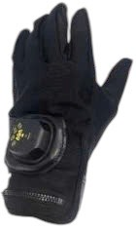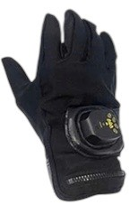
2 | Găng tay  bắt dao | Cấu tạo, đặc điểm cơ bản, bao gồm: Vỏ bằng da hoặc vải, bên trong có sợi thép hoặc vật liệu khác có tác dụng chống cắt, chống đâm. | 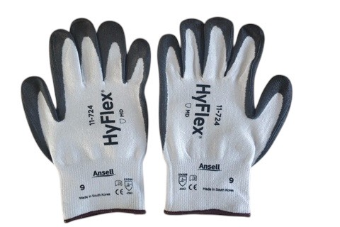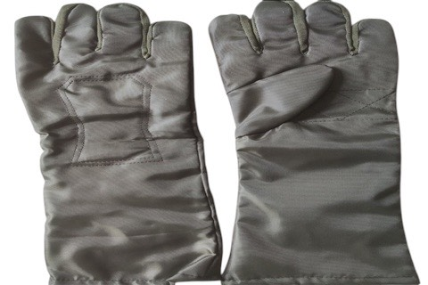
8. Lá chắn, mũ chống đạn

Stt | Chủng loại | Cấu tạo, đặc điểm cơ bản,  nguyên lý hoạt động | Hình ảnh minh họa
1 | Lá chắn | Cấu tạo, đặc điểm cơ bản, bao gồm: Tay cầm, tấm chắn bằng nhựa cứng hoặc các chất liệu khác. Có loại được gắn thêm hệ thống điện gồm: Pin, mạch dao động, mạch khuyếch đại, bộ phận phóng điện. | 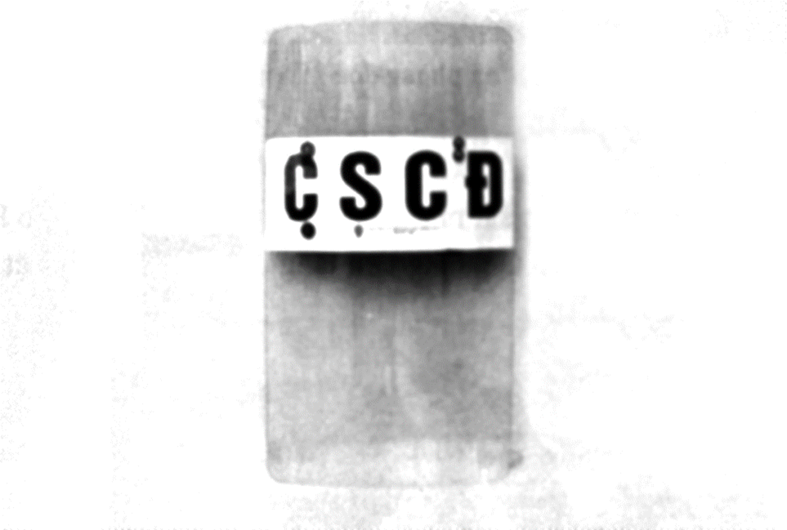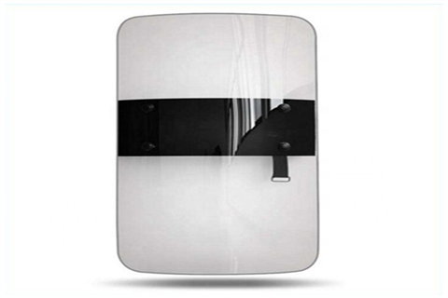
2 | Mũ chống đạn | Cấu tạo, đặc điểm cơ bản, bao gồm: Thân làm bằng thép hoặc hợp chất khác có tác dụng chống đạn. | 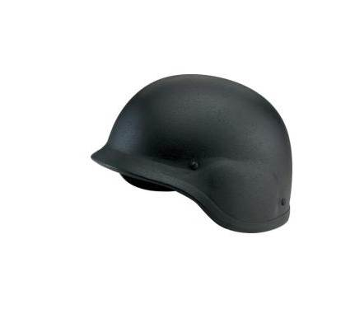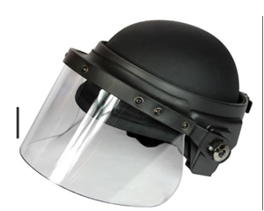
9. Thiết bị áp chế bằng âm thanh

Stt | Chủng loại | Cấu tạo, đặc điểm cơ bản,  nguyên lý hoạt động | Hình ảnh minh họa
 | Thiết bị áp chế bằng âm thanh | - Cấu tạo, đặc điểm cơ bản, bao gồm: Âm ly, bộ loa, microphone, bộ điều khiển từ xa, bộ khuếch đại âm thanh, giá đỡ.  - Nguyên lý hoạt động: Khi kích hoạt, thiết bị sẽ khuếch đại cường độ âm thanh tiếng nói của người sử dụng lên ngưỡng làm chói tai người nghe. | 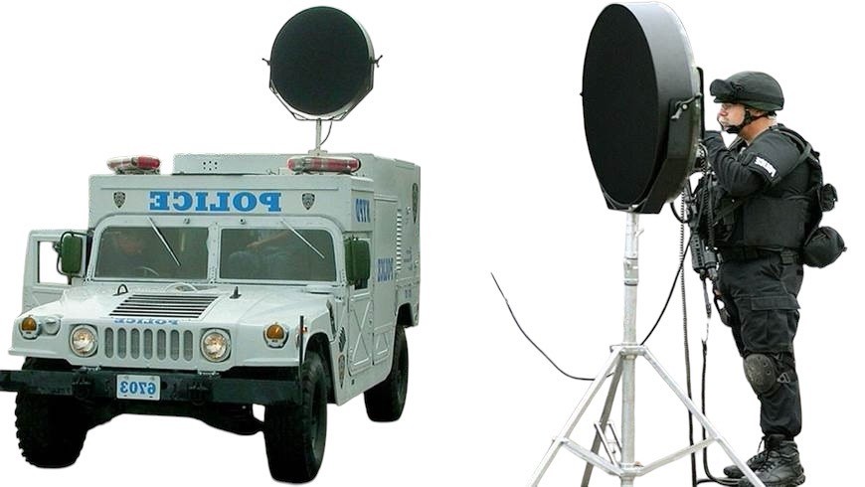  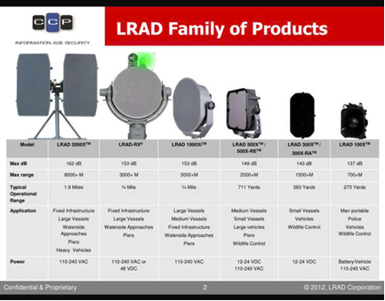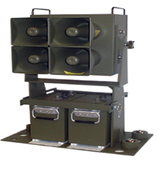
10. Ghế thẩm vấn đối tượng đặc biệt

Stt | Chủng loại | Cấu tạo, đặc điểm cơ bản,  nguyên lý hoạt động | Hình ảnh minh họa
 | Ghế thẩm vấn đối tượng đặc biệt | Cấu tạo, đặc điểm cơ bản, bao gồm: Chân ghế, khung lưng ghế, ống đỡ đệm ghế, tay vịn ghế, khóa chân, vòng bao ngực, khóa tay, đệm bàn để tay, khung bao gối, chi tiết bao cổ chân, khung bao chân, đệm tựa lưng, đệm ghế ngồi, khóa vòng ngực. | 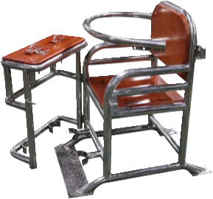

11. Động vật nghiệp vụ, bao gồm: Chó, ngựa hoặc động vật khác do các đơn vị thuộc Bộ Công an, Bộ Quốc phòng được phép huấn luyện để sử dụng vào mục đích bảo vệ an ninh quốc gia, bảo đảm trật tự an toàn xã hội.

